2015～2016学年度第一学期高一年级月考试卷
高一《经济生活》试卷
一、单项选择题（本大题共25小题，每小题2分，共计50分。）

1．李某用银行按揭贷款的方式买了一套60万元的新房，首付现金16万元，然后在15年内付清银行贷款44万元和利息10万元。在购房过程中，房价60万元、首付16万元、支付利息10万元分别体现的货币职能是（ ）
A.价值尺度、流通手段、支付手段 B.价值尺度、支付手段、流通手段
C.支付手段、流通手段、贮藏手段 D.支付手段、价值尺度、流通手段
2．2007年6月20日，央行发行第29届奥运会普通纪念币、贵金属纪念币各一套。关于贵金属纪念币（国家法定货币），下列说法 不正确的是（ ）
A．具有货币的职能 B．不具有货币的职能
C．是国家发行的 D．可以流通也可以贮藏
3．在生活中，我们需要各种商品。下列属于商品的是（ ）
①商场中待售的电冰箱 ②自来水 ③阳光 ④待售的羊
⑤变质卖不出去的蛋糕 ⑥民用电 ⑦送给同学的笔记本
A．①③⑤⑥ B.②③⑥⑦ C．①②④⑥ D.①②⑥⑦
4．马克思说：“金银天然不是货币，但货币天然却是金银。”这说明（ ）
A．金银是商品交换的产物 B．金银不是固定充当一般等价物的商品
C．金银和货币是同时出现的 D．金银是最适宜固定充当一般等价物的商品
5．在我国，人民币可以在市场上购买一切商品，这主要是因为人民币（ ）
A．具有使用价值和价值 B．本质是一般等价物
C．本质是商品 D．是国家发行、强制使用的价值符号
6．集存款、取款、贷款、消费、结算、查询为一体的信用工具是（ ）
A．支票 B．信用卡 C．汇票 D．电子货币
7．“一卡在手，走遍神州”，这说明银行卡（ ）
A．可以透支，缓解暂时收入不足 B．具有方便、快捷的特点
C．在取款时没有任何限制 D．任何人都可以使用
8．右图描述的是某商品在半年中价格
１ ２ ３ ４ ５ ６
月份
价格
走势，根据该图理解正确的是（ ）
①该商品很可能处于卖方市场
②该商品的互补商品需求量一定有所减少
③该商品的替代商品需求量会有所减少
④生产者可能会扩大该商品生产
A．①② B．①④ C．②③ D．②④

9．财政收支平衡是指( )
①财政收入等于支出 ②财政收入大于支出
③财政收入大于支出略有盈余 ④财政支出大于收入
⑤财政支出大于收入略有赤字
A．①③⑤ B．②④⑤ C．③④ D．①③
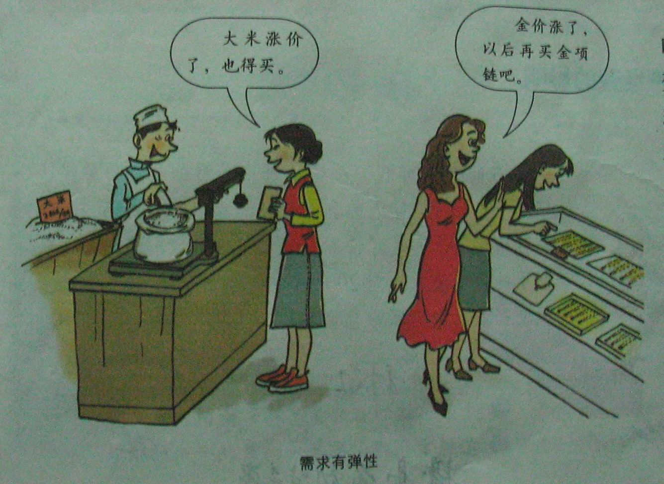
10．见右图，漫画《需求有弹性》，
讲述了：“大米涨价了，也得买；
黄金涨价了，以后再买吧”。形象
的说明了（ ）
①价格变动对生活必需品影响较小
②价格变动对高档耐用品影响较大
③价格变动对生活必需品影响较大
④价格变动对高档耐用品影响较小
A．①② B．③④
C．①③ D．②④

11．2007年，我国农村居民家庭恩
格尔系数为43%，城镇居民家庭恩格尔系数36%。要改变这种状况，必须 A．大力发展经济 B．消除城乡收入差距
C．消除居民收入差距 D．平均分配个人收入
12．如今，“打包”的现象越来越流行。人们在餐馆就餐后，将剩菜“打包”带走是很平常的事情。这说明（ ）
A．人们的生活水平降低了 B．人们的消费观念改变了
C．人们的卫生意识增强了 D．人们的道德水平提高了
13. 税收是国家财政收入的主要来源，下列属于税收三个基本特征的是 （ ）
①强制性 ②无偿性 ③固定性 ④有偿性
A.①③④ B.①②④
C.①②③ D.②③④

14. 在我国，劳动者的权利与义务相互依存、不可分离，是统一的。下列选项中，对于我国劳动者的权利与义务关系的理解，不准确的是（ ）
A、劳动者的权利与义务是相辅相成的
B、权利的实现要以义务的履行为条件
C、权利与义务统一能充分体现劳动者主人翁地位
D、履行的义务越多，实现的权利越多
15. 我国基本经济制度包括两个方面内容，一是强调公有制为主体，二是强调多种所有制经济共同发展。要确保公有制的主体地位，就必须 （ ）
A.使公有资产的绝对数量增加
B.使国有资产在社会总资产中占优势
C.使公有制经济控制国民经济命脉，对经济起主导作用
D.使公有资产在社会总资产中占优势，国有经济在国民经济中起主导作用
16. 国美电器销售中心证实：国美已经在全国十几个城市设有分公司，因此国美将改变原有的销售管理模式，不由总部直接管理，而实现片区化管理，即总部和各分公司的采购和销售系统都分别成立以产品类别为主的7个事业部。国美这样做是因为（ ）
A. 企业是以盈利为目的的
B. 调整区域经济结构可以促进企业发展
C. 运用科学的管理手段和管理方法，可以扩大企业获利
D. 公司要诚信经营，树立良好的信誉和企业形象
17. 近年来，随着我国经济从卖方市场转向买方市场，许多企业根据市场需求变化，积极开发和研制新产品，取得了良好的经济效益，但也有一些企业因为商品滞销而减产甚至停产。这说明（ ）
A. 生产水平决定消费水平 B. 消费对生产具有反作用
C. 消费结构决定生产结构 D. 消费方式决定生产方式
18. 股份有限公司的最高权力机构是（ ）
A. 监事会 B. 股东大会 C. 董事会 D. 职工代表大会
某商场从外省某市一家钟表厂购进一批手表，随后，通过本市的工商银行
从自己帐户上支付对方25万元货款。据此回答19---20题
19. 某大学女生认为：修养学识是要有，但是如今的社会就是先敬衣冠后敬人，再有修养，如果穿着不上档次，出门吃饭、买东西连服务员都不热情。退一步讲，别的同学都有，我要是没有，怎么抬得起头?该女生的观点反映了部分青年人在消费过程中存在着 （ ）
①攀比心理 ②求实心理主导的消费
③追求标新立异和与众不同 ④盲目追求时尚与流行
A．①③ B．②④ C．①④ D．①②
20. 经济学家发现：工作不稳定人比有着稳定工作的人有更高储蓄愿望。这是
因为
A．当前的消费水平影响收入水平 B．过去的收入水平影响消费水平
C．前者比后者更崇尚物质生物享受 D．未来收入预期影响消费水平
21. 公有制范围内个人消费品分配的基本原则是（ ）
A. 按劳分配 B. 平均分配
C. 按需分配 D. 按个体劳动者的劳动成果分配
22. 据报道：我国的一些企业，特别是一些私营企业和个体工商户在与劳动者签订劳动合同时，往往一边倒，即只讲企业的利益，很少或者根本不提用人单位的义务和劳动者的权利。上述做法（ ）
①维护了企业和用人单位的利益，是正确的
②是与劳动法的基本精神相悖
③损害了劳动者的主人翁地位
④侵害了劳动者平等就业和择业的权利
A. ②③ B. ①④ C. ①② D. ③④
23. 坚持和完善按劳分配为主体、多种分配方式并存的分配制度的根本原因是：
A. 公有制为主体决定的
B．我国现阶段的生产力发展水平决定的
C．发展社会主义市场经济的客观要求
D．符合“三个有利于”的标准
24. 如果你以100美元=770人民币的汇率卖出1万美元，并将换得的人民币存入银行，存期为三年，年利率为4%，利息税率20%，存款到期应得本息为（ ）
A.7392元 B.79464元 C.84392元 D.86240元
25. 要做到再次分配更加注重公平，我们可以采取的措施：( )
①采取政策倾斜和经济扶持的办法，缩小地区和城乡差别
②保护合法收入，调节过高收入，取缔非法收入
③充分发挥市场机制对收入分配的调节作用
④通过加大财政支持力度，帮助贫困地区发展经济
A．①②③ B． ①③④ C．②③④ D．①②④

26、在“涨声四起”的年代，我们周围的大部分商品都在涨价，然而，一些商品和服务并没有随着通胀而涨价，甚至10年来不升反降。相对10年前，家电产品的功能越来越齐全，质量也更有保证，然而价格越来越便宜。
你认为家电产品价格不断降低的主要原因有哪些？（9分）

27、为确保我国经济平稳较快发展，国家提出要把促进消费、扩大内需作为工作重
点，要采取有效措施，改善条件和环境，千方百计扩大消费。
请从消费与生产的关系角度，谈一谈要确保我国经济平稳较快发展为
什么要千方百计促进消费？（10分）

28、有限公司1997年进入轿车领域以来，凭借灵活的经营机制和持续自主创新，取
得了快速的发展，资产总值超过140亿元。2010年8月2日，吉利收购沃尔沃大功
告成，成为中国汽车企业成功收购国外豪华汽车企业和品牌第一宗，也是中国踏上汽
车强国之路的重要一步。
有人说：吉利成功收购沃尔沃的案例说明一个公司能否经营成功就取
决于是否有自主创新能力。请谈谈你的认识。(10分)

29、温家宝总理在2011年《政府工作报告》中指出：实施积极的就业政策，强化政府促进就业的责任。
如何解决我国的就业问题，扩大就业和再就业？(12分)

30、当前，我国既处于发展的重要战略机遇期，又处于社会矛盾凸显期，必须把社会管理摆上更加突出的位置，为党和国家事业发展营造更加良好的社会环境。经过长期探索和实践，我国建立了社会管理工作领导体系，制定了社会管理基本法律法规，初步形成党委领导、政府负责、社会协同、公众参与的社会管理格局。
结合材料，运用经济生活有关知识，说明民生型财政对安徽省经济社会发展的意义。（9分）

高一经济生活

1-5:ABCDD 6-10:BBBAA 11-15:ABCDD 16-20:CBBCD 21-25:AABCD
31 ①供求影响价格，商品供过于求，价格下降。近年来，我国家电行业产能
过剩，导致家电产品不断降低。(3分)
②价值决定价格，商品的价值量变小，价格降低。随着生产技术的改进，生产家电的社会劳动生产率不断提高，这是家电产品价格不断降低的根本原因。(3分)
③降价是市场竞争的一种重要手段，生产者为了薄利多销，常采用降价促销。(3分)

32（1）消费对生产有重要的反作用，消费能拉动经济增长，促进生产发展；（3分）
（2）消费是生产的目的，商品只有被消费了才能进一步地促进生产（2分）
（3）消费是生产的动力，消费形成的新的需要对生产的调整和升级起着导向作用；一个新的消费热点的出现往往能够带动一个产业的出现和成长（3分）
（4）消费可以创造新的劳动力，提高劳动力的质量和生产积极性。因此在我国对外贸易增幅明显放缓的情况下，要确保我国经济平稳较快发展，就必须千方百计扩大内需，促进消费。（2分）

33、①题中观点夸大了科技在企业发展中的作用，因而是片面的。（2分）
②公司经营成功，需要提高自主创新能力，依靠科技发展，提高个别劳动生产
率，高产品竞争力。（2分）
③公司经营成功，还要制定正确的经营战略，生产适销对路的高质量产品（2分）
④依靠先进的管理形成竞争优势。（2分）
⑤公司经营成功，需要诚信经营，树立良好的信誉和企业形象。（2分）

34、①从党和国家的角度来说，要实施积极的就业政策，扩大就业规模，改善就业结
构，加强市场就业机制的引导；(4分)
②企业积极承担社会责任，为职工提供良好的就业机会和就业环境；(4分)
③劳动者的角度来说，要树立正确的就业观，包括自主择业观、竞争就业观、
职业平等观和多种方式就业观；要不断提高自身素质(4分)

35、
①财政是促进社会公平、改善人民生活的物质保障。安徽财政重点解决好教育、就业等事关群众切身利益的民生问题,有利于提高群众幸福指数，保障和提高人民的生活水平，推动建设社会主义和谐社会。(3分)
②财政具有促进资源合理配置的作用。安徽财政支持农村公路危桥加固改造等，有利于统筹城乡协调发展，促进安徽社会经济生活的正常运行和发展。(3分)
③财政具有促进国民经济平稳运行的作用。安徽财政支持农村公路危桥加固改造、家电下乡和家电以旧换新，有利于刺激投资和消费需求，拉动安徽经济持续增长。(3分)

